New Yorktól Bostonig haladóknak

Csoportos városlátogatás

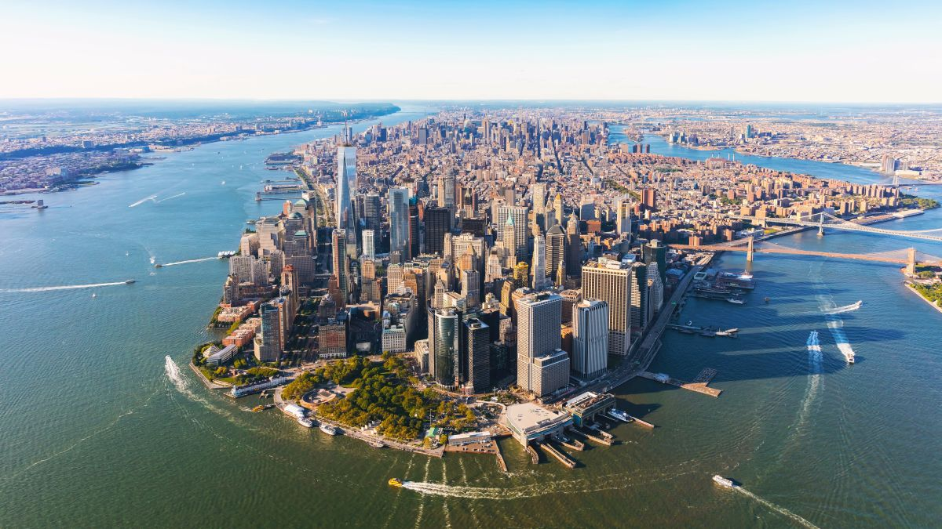

2025. augusztus 15 – 22., október 23 – 30.

(8 nap/6 éjszaka)

989.000 Ft-tól/fő


- Times Square
- Wall Street
- 5th Avenue
- Newport
- Beacon Hill
- Back Bay városrész
- Freedom Trail

A részvételi díj az alábbi szolgáltatások árát tartalmazza: utazás repülőgéppel turista osztályon, átszálással Budapest – New York és Boston – Budapest útvonalon, utazás a városnézések alatt légkondicionált autóbusszal, 6 éjszakai szállás superior és deluxe kategóriájú (helyi besorolás szerinti három- és négycsillagos) szálloda kétágyas szobáiban reggelivel, a leírás szerint programok belépőkkel, magyar idegenvezető.

A részvételi díj nem tartalmazza: fakultatív programok, baleset-, betegség- és poggyászbiztosítás, útlemondási biztosítás, ESTA engedély, borravalók.

További részletekről érdeklődjék irodánkban!

